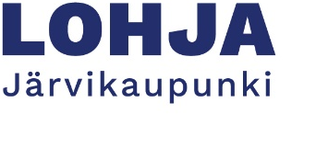
Palkattavan henkilön suostumuslomake
19.5.2026

Palkattavan henkilön suostumuslomake Lohja-lisää varten
Työnantaja: | Y-tunnus:
Yhteyshenkilö: | Puh:
Sähköpostiosoite:

Palkattavan henkilön suostumus
Työnantaja voi luovuttaa Lohja-lisän hakemiseen ja maksatukseen liittyen Lohjan kaupungille kopiot työsopimuksesta, oppisopimuskoulutuksen alustavasta suunnitelmasta ja sopimuksesta ja palkanmaksutositteista. Tietojen perusteella ratkaistaan Lohja-lisän myöntäminen, varmistetaan työsuhteen toteutuminen ja maksatuksen oikeellisuus.
Lohjan kaupunki voi Lohja-lisää myöntäessään hyödyntää työvoimaviranomaisen (Lohja-Karkkila työllisyyspalvelut) tekemää henkilöasiakkaan palvelutarpeen arviota (laki työvoimapalveluiden järjestämisestä 23.3.2023/380, 4 luku, 37§) ja tarkistaa työnhakutietoja hyödyntäen mm., että tuella palkattava on työttömyysturvalain (1290/2002, 2 luku1 §) ja lain työvoimapalveluiden järjestämisestä (380/2023, 1 §) mukaisesti työtön.
Suostumus on mahdollista perua lähettämällä sähköposti osoitteeseen lohjalisa@lohja.fi
Lohjan kaupunki tallentaa Lohja-lisä hakemukset ja -päätökset Dynasty-järjestelmään. Linkki rekisteriselosteeseen
Aika ja paikka Palkattavan henkilön allekirjoitus
______________________ _________________________________________
Nimenselvennys

